Интегрированная контрольная работа. 2 класс
Широко расстелился зелёный луг. Всё ярче весеннее солнце и ближе настоящее весеннее тепло. Как раз в то время, когда у одуванчиков появляются первые пуховички-парашютики, над лугами и лесными полянами поднимает свои золотые головки-бубенчики купальница.
Всё звонче и звонче голоса птиц. Всё больше и больше вокруг цветов. Жёлтые, белые, оранжевые, синие, розовые… Над цветами летают бабочки, стрекозы, шмели, Проползают гусеницы, жуки, божьи коровки, пролетают птицы. Голоса птиц слышны со всех сторон. И кажется, что все цветы чуть заметно покачиваются на ветру, и тихо позванивают вслед птицам: «динь-динь-динь-бом, динь-динь-бом».
Виктор Петрович спустился по крутой лестнице к реке Вожеге, что на Вологодчине.
Утренний воздух обдал лицо свежестью. Здесь царила желанная прохлада. Где-то стучит трудолюбивый дятел. Скворцы свистят у скворечен. Грачи важно ходят по берегу. Издалека слышится бормотание тетеревов – точно тракторный мотор работает. Но тетерева токуют не близко – в километре-двух, мы на них не обращаем внимания.
А на берегах бушует весна. Скрипят пронзительными голосами чибисы. Глядя в бинокль знакомимся с пернатым населением. Это жаворонки, трясогузки, чечётки, пеночки, мелкие кулички, сойки.
Невесть откуда – чибис. У чибисов много имён: пигалка, луговка, пивикуш, татарская ворониха. Но чаще всего у нас называют чибиса пигалицей. И верно, пигалица и есть! Тонконогий, чубатый затылок, в белой манишке, в чёрном передничке, щуплый. С небольшого голубя, а ступает, что твой журавль.
Вот поползень ищет свои прошлогодние запасы. Упорно трудился он прошлую осень, до самого декабря. И жёлуди, и орехи, и крылатки клёна – всё запихивал в трещины, в щели на стволах. В некоторых кладовых учёные находили до 650 граммов семян, в других – до 320 и даже до 800 граммов. И сойка запасает. В области в посадках сосны однажды нашли 522 всхода дуба. Откуда они появились? Сойки принесли.
Е. Олейник «У светлой реки»
Русский язык.
- Цель: проверить фонетические умения учащихся (умение определять количество звуков и букв в словах)
- Цель: выявить умение находить мягкие согласные в словах.
- Цель: выявит знания правил переноса слов, умение находить в тексте заданный абзац.
- Цель: выявит умение составлять предложения из слов. Оформлять его на письме.
- Цель: проверить умение делить слова на слоги.
Математика.
- Цель: выявить умение пересчитывать.
- Цель: проверить умение решать простые задачи на сравнение.
- Цель: проверить усвоение нумерации в пределах 1000, понятие предыдущее и последующее число.
- Цель: Выявить умение сравнивать числа, записывать неравенства.
- Цель: проверить умение сравнивать числа в пределах 1000.
Окружающий мир.
- Цель: выявить умение отличать объекты живой и неживой природы.
- Цель: проверить сформированность различать объекты природы и изделия.
- Цель: проверить умение выделять отличительные признаки групп животных.
- Цель: проверить умение учашихся создавать творческие работы на заданную тему.
- Цель: проверить сформированность экологического сознания.
Литературное чтение.
- Цель: выявить умение различать жанры произведения
- Цель: выявить умение узнавать приём сравнения.
- Цель: Проверить сформированность учебных читательских умений.
- Цель: проверить умение определять от чьего имени ведётся повествование.
Русский язык.
1.Запиши количество звуков и букв.
Купальница ____звуков, ____ букв.
Золотые ____ , ____
Солнце _____, _____
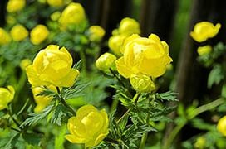
2.Сколько мягких согласных в слове «синие»?
О - 1
О - 2
О – 3
О – 4
3.Выпиши из 1 и 2 абзаца текста три слова, которые нельзя переносить.
____________________________________________________________
4.Составь предложение из слов, запиши его.
Удоды, в, старого, дупле, поселились, дерева.

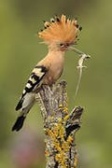
5.Какое слово правильно разделено для переноса? (подчеркни его)
весен-нее о-перение прох-лада большу-ю

Математика.
- Сколько названий птиц упомянуто в тексте?
О - 5
О - 11
О - 12
О - 8
О – 10
- У кого в этом рассказе больше ног? Допиши слово.
Больше всего ног у __________________________.
Во сколько у насекомых ног больше, чем у птиц? Выбери правильное решение на этот вопрос. 1) 6 – 2 = 4 (л)
2) 6 : 3 = 2 (р)
3) 6 : 2 = 3 (р)
4) 6 – 4 = 2 (л)
- Рядом с каждым числом запиши предыдущее и последующее.
_________522 ________
_________650 ________
_________320 ________
_________800 ________
- Сравни количество прошлогодних запасов поползня и запиши равенства или неравенства.
__________________________________________________________________

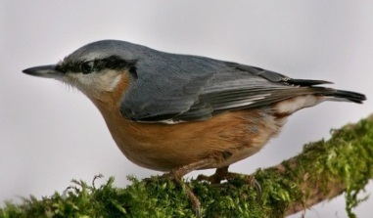
- Расставь числа в порядке возрастания: 522, 800, 570, 320, 1000, 650.
__________________________________________________________________
Окружающий мир.
- Являются ли прошлогодние запасы чибиса объектом природы?
О – да
О – нет
- Заполни таблицу примерами из текста.
Объекты природы | Изделия

- Какая группа животных не может жить на лугу?
- млекопитающие
- птицы
- насекомые
- рыбы
- Придумай знак, запрещающий охоту на птиц.

- Какие правила безопасного поведения в лесу ты знаешь?
____________________________________________________________________________
____________________________________________________________________________
____________________________________________________________________________
____________________________________________________________________________
____________________________________________________________________________

Литературное чтение.
- В какой из сборников можно было бы поместить это произведение? Отметь V.
а) сказочные истории
б) рассказы о природе
в) рассказы о людях
г) басни
- Найди и выпиши из текста одно сравнение.
____________________________________________________________________
- Подчеркни в тексте место, где рассказывается о том, как выглядит чибис.
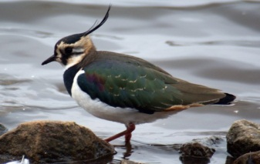

- От чьего лица ведётся рассказ? Отметь значком «+».
- От лица одного из персонажей.
- От лица автора.

- Если бы ты был(а) соавтором, как назвал(а) бы это произведение?
________________________________________________________________

Ключи.
Тест по русскому языку..
- Купальница 9 зв., 10б.
Золотые 8зв., 7б.
Солнце 5зв., 6б.
- Три
- Луг, божьи, свои
- Удоды поселились в дупле старого дуба.
- Весенние
Тест по математике.
- Одиннадцать
- У насекомых, 6 : 2 =3 (раза)
- 521, 523; 649, 651; 319, 321; 799, 801.
- 650>320 650<800 320<800 800>320 800>650
- 320, 522, 650, 1000
Тест по окружающему миру.
- Да
- птицы лестница
насекомые скворечник
цветы бинокль
река и т.д.
- рыбы
- оценивается знак по охране птиц
- оценивается знание правил безопасного поведения в природе.
Тест по литературному чтению.
- Рассказы о природе
- Парашютики-пуховички
- 5 абзац
- От лица автора
- «Книга природы», «Зелёные страницы»,…

